Evaluación de contenidos (opción 1)
Prueba de evaluación |  | Fecha
Nombre y apellidos
Curso |  | Grupo

- Define adecuadamente los siguientes conceptos: ecosistema, biotopo, biocenosis, ecosfera y biosfera.
- Ordena de menor a mayor rango los siguientes términos relativos a la ecología: comunidad, ecosistema, organismo, ecosfera, población, biocenosis.
- Describe los cinco factores abióticos más importantes dentro de los ecosistemas.
- Indica el nombre de las relaciones que se establecen entre los siguientes organismos y clasifícalas en interespecíficas o intraespecíficas:
 | Relaciones | Interespecíficas o intraespecíficas
Colonia de hormigas
Tiburón - foca
Alga - hongo
Manada de elefantes
Piojo - paloma
- ¿A qué llamamos impacto ambiental? ¿Cuáles son las actividades humanas que causan impactos ambientales?
- Describe detalladamente los cinco niveles tróficos que se pueden encontrar en un ecosistema completamente desarrollado.
- Observa la siguiente red trófica y elabora una tabla con los nombres de los organismos clasificados según su nivel trófico.
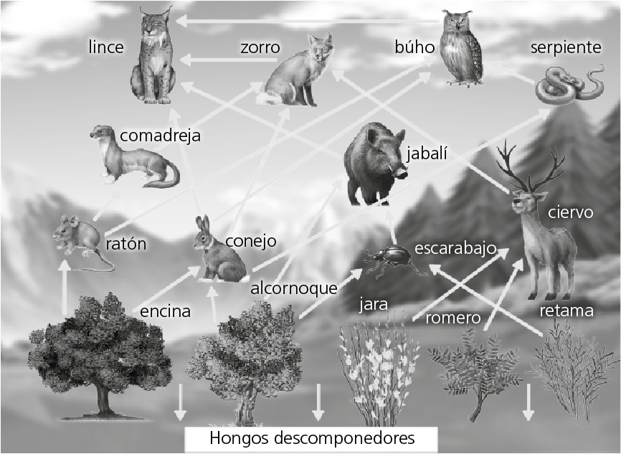
- Indica a qué bioma pertenecen las siguientes especies de seres vivos:
Seres vivos |  | Biomas
Dromedario
Pingüino
Orangután
Alcornoque
Haya

- Observa atentamente el siguiente dibujo y marca con flechas las posibles cadenas tróficas que puedan establecerse entre los organismos representados.
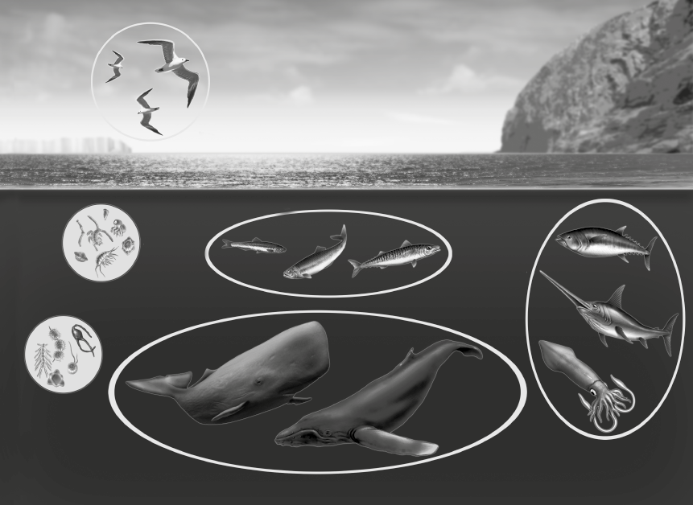

- Con respecto al ecosistema representado en el ejercicio anterior, contesta razonadamente a las siguientes cuestiones:
  - ¿De qué tamaño son los productores?
  - ¿Qué ocurriría si la contaminación del agua matara a los productores?
  - ¿De dónde procede la energía que utilizan los organismos productores?
  - ¿Qué organismos imprescindibles para el ecosistema no están representados?
  - ¿Qué ocurriría si se pescaran de forma descontrolada todos los peces pequeños?

